REPUBLIQUE ALGERIENNE DEMOCRATIQUE ET POPULAIRE  MINISTERE DE LA JUSTICE | Projet « Appui à la réinsertion sociale des détenus 2014-2015 »

Rapport de la Mission d’échange à Paris
Du 15 au 19 juin 2015

Etabli par la Coordonnatrice Nationale de Projet, le 25 juin 2015.

REPUBLIQUE ALGERIENNE DEMOCRATIQUE ET POPULAIRE  MINISTERE DE LA JUSTICE | Projet « Appui à la réinsertion sociale des détenus 2014-2015 »
Rapport de Mission d’échange à Paris, France du 15 au 19 juin 2015

Le voyage d’échange s’inscrit dans le cadre de l’activité 3 du projet intitulée la société civile et son rôle dans la réinsertion sociale des détenus.
- Composition de la délégation :

- Mr SAHNOUNE Laouni
Directeur de l’établissement de prévention de Maghnia

- Mr OUCHEN Abdelhak
Chef du service extérieur et de réinsertion Boumerdes

- Mme ALAOUI Meriem
Coordonnatrice Nationale du projet-PNUD

- Mme ZITOUNE Baya
Présidente de l’association Nationale pour le développement de la femme rurale

- Mme AMMOUR Mami
Présidente de l’association pour l’émancipation de la femme W, Mostaghanem

- Logistique

Départ le 14 juin 2015 de l’aéroport Houari Boumediene avec la compagnie Aigle Azur
Retour 20 juin de l’aéroport d’Orly.
Le projet a assuré le paiement des 80% des frais de mission à la délégation
Les 20% restant ainsi que les TRM seront remboursés au membre de la délégation après l’établissement des rapports de mission.
Le projet remercie Monsieur Mahi Magistrat de Liaison auprès de l’ambassade de France pour son appui et son soutien dans la préparation de la mission d’échange.

- Descriptif de la mission

Première journée le 15 juin 2015
La délégation a été accueillie à la Direction de l’administration pénitentiaire par Monsieur Charles GIUSTI, Adjoint à la Directrice de l’administration pénitentiaire et Madame Nathalie BOISSOU Responsable des relations internationales. Lors de cette rencontre, a été présenté le Projet « Appui à la réinsertion sociale des détenus » suivi d’une présentation de l’organisation et des missions de l’administration pénitentiaire Française. Ont alors été communiqués quelques chiffres comme le nombre de détenus en France recensé à 62000 personnes dont 3% de femmes, pour 91 établissements pénitentiaires et 103 services pénitentiaires d'insertion et de probation. L’organigramme de cette direction est réparti en une administration centrale, neuf (9) directions interrégionales et une mission outre-mer).
La réforme pénitentiaire de 2009 a aussi été abordée puisque cette nouvelle loi prévoit la répartition des établissements pénitentiaires, ou prisons, selon le régime de détention et les catégories de condamnation.
Les 191 établissements sont classés en deux grandes catégories : maisons d’arrêt et établissements pour peine.

1. Les maisons d’arrêt :
Au nombre de 98, elles reçoivent les personnes prévenues en détention provisoire (personnes détenues en attente de jugement ou dont la condamnation n’est pas définitive) ainsi que les personnes condamnées dont la peine ou le reliquat de peine n’excède pas deux ans.
2. Les établissements pour peine :
Au nombre de 85, ils sont divisés en maisons centrales (6), centres de détention (25), centres de semi-liberté (11), en fonction du type de population pénale qu’ils accueillent. Les centres pénitentiaires (43), établissements mixtes, comprennent au moins deux quartiers différents (maison d’arrêt, centre de détention et/ou maison centrale). On compte 6 établissements pénitentiaires pour mineurs et 1 établissement public de santé national de Fresnes (EPSNF).
- Les maisons centrales accueillent les personnes détenues condamnées à une longue peine et/ou présentant des risques. Le régime de détention de ces prisons est essentiellement axé sur la sécurité.
- Les centres de détention accueillent des personnes détenues condamnées à une peine supérieure à deux ans et qui présentent les meilleures perspectives de réinsertion sociale. A ce titre, les centres de détention ont un régime de détention principalement orienté vers la resocialisation des personnes détenues.
- Les centres de semi-liberté reçoivent des personnes condamnées admises au régime du placement extérieur ou de la semi-liberté. La personne condamnée détenue peut s’absenter de l’établissement durant la journée pour exercer une activité professionnelle, suivre un enseignement ou une formation, bénéficier d’un traitement médical ou s’investir dans tout autre projet d’insertion ou de réinsertion de nature à prévenir les risques de récidive.
- Les quartiers centres pour peines aménagées peuvent recevoir les personnes condamnées bénéficiant d’une mesure de semi-liberté ou d’un placement à l’extérieur ainsi que les personnes condamnées dont le reliquat de peine est inférieur à un an, afin de leur permettre de concrétiser un projet de réinsertion.

Ont par ailleurs été abordés les règles pénitentiaires européennes (RPE), outils de référence pour l’administration pénitentiaire. Elles visent à harmoniser les politiques pénitentiaires des Etats membres du Conseil de l'Europe et à faire adopter des pratiques et des normes communes. Elles sont depuis peu axées sur la sécurité, la lutte antiterroriste et l’augmentation du personnel pénitentiaire.

Enfin, le chapitre dédié à la réinsertion a été ouvert. Les alternatives à la peine d’emprisonnement ont été citées ainsi que les différents types d’aménagement de peines.

Peines alternatives à l’emprisonnement
- Le placement sous surveillance électronique soit par un bracelet éléctronique ou un bracelet GPS. Le premier dispositif permettera l’exécution d’une peine d’emprisonnement en dehors d’un établissement pénitentiaire à l’aide d’un bracelet, le plus souvent fixé à la cheville, permettra de détecter, à distance, la présence ou l’absence du condamné dans un lieu et pour une période préalablement déterminée dans le cadre du prononcé de la peine. Le second quant à lui est une mesure de sûreté qui peut être prononcée, pour une durée de 2 ans, renouvelable une fois pour les délits et deux fois pour les crimes, dans le cadre de la remise en liberté d’une personne condamnée pour certains faits à une longue peine d’emprisonnement (surtout pour des cas de crimes sexuels). Le PSEM peut intervenir dans le cadre de la libération conditionnelle et du suivi socio-judiciaire (peine d’au moins 7 ans d’emprisonnement) ou de la surveillance judiciaire (peine d’au moins 10 ans d’emprisonnement). Le bracelet électronique, généralement porté à la cheville, est complété par un boîtier GPS. Ce dispositif, géré par l’administration pénitentiaire, permet de vérifier à tout moment, grâce à leur localisation, que les personnes respectent les obligations et interdictions fixées par les autorités judiciaires. Il favorise la réinsertion par un accompagnement et un contrôle du respect des obligations fixées par le juge de l'application des peines.
Les deux dispositifs de placement de bracelets électroniques ont été une réussite puisque la récidive pour les personnes les ayant utilisés a baissé de 30%.
- Les Travaux d’intérêt général); définis comme une peine prononcée à titre principal, ou en complément d’une peine d’emprisonnement assortie du sursis, par le tribunal correctionnel pour les majeurs, ou par le tribunal pour enfants (à l’encontre des mineurs délinquants âgés de 16 à 18 ans) et consistant à effectuer, dans un temps déterminé, un travail non rémunéré, au profit d’une collectivité publique ou d’une association agréée
- Le suivi socio-judiciaire: Mesure prononcée par le tribunal correctionnel ou la cour d’assises contre l’auteur d’un crime ou d’un délit à caractère sexuel (agression, viol…). Cette mesure permet un suivi judiciaire, et médical si nécessaire, après l’exécution de la peine de prison. Elle contraint le condamné à se soumettre, sous le contrôle du juge de l’application des peines, à des mesures de surveillance et d’assistance ainsi qu’à certaines obligations, comme l’interdiction de se rendre dans certains lieux, de fréquenter des mineurs, ou d’exercer une activité professionnelle ou sociale en contact avec des mineurs. S’il ne respecte pas les obligations, le condamné est passible d’emprisonnement.

Les aménagements de peines
- Les permissions de sortir qui sont des mesures d’individualisation de peine permettant à la personne détenue, sous certaines conditions, de quitter l’établissement pénitentiaire pendant un certain délai (maximum de 3 à 10 jours selon le régime de détention), afin de maintenir des liens familiaux ou préparer un projet de sortie (entretien de recrutement, rendez-vous dans un centre d’hébergement ou de soins…).
- Le placement à l'extérieur : Considérée aussi comme mesure d’individualisation de peine, elle permet à une personne condamnée d’exécuter sa peine en dehors de la prison. Cette mesure lui permet de travailler, de se former, de suivre un stage, de se soigner ou de répondre à une obligation familiale. Chaque jour, l’activité terminée, la personne placée doit se rendre dans les locaux d’une association qui l’encadre et l’héberge, soit dans un foyer ou plus rarement au domicile d’un proche.
- La libération conditionnelle par la réduction de la peine ou sa suspension.

Une présentation du rôle des SPIP a par ailleurs eu lieu, mais nous aborderons ce volet plus bas.

Deuxième journée le 16 juin 2015

Cette demi-journée a été consacrée à la visite du Centre pour peines aménagées de Villejuif. Ce centre est une restructuration du centre de semi-liberté de Villejuif. La partie semi-liberté date des années 70 ; le nouveau centre a ouvert en mars 2006. Il accueille des personnes placées sous-main de justice, à leur demande, dont le reliquat de peine est d'une durée d'un an au maximum dans l'objectif de monter un projet d'aménagement de peine. Ces personnes sont originaires d'un établissement de la région parisienne le plus souvent celui de Fresnes.
Sa capacité d’accueil est de 200 places et sa nouvelle structure est composée de 2 quartiers :
- un quartier de semi-liberté de 80 chambres doubles,
- un quartier pour peines aménagées de 40 places.
Le centre est doté d’une bibliothèque, d’une salle informatique, d’une salle de soins et d’une salle de sport.

Reçus par le Directeur de l’établissement Mr Jean-Michel DEJENNE ainsi que la représentante du SPIP qui y est rattachée ; Il nous a été expliqué que le grand avantage du CPA de Villejuif est que c’est un établissement pénitentiaire dans la ville, proche de Paris et bénéficiant d'un réseau de transports en commun développé.
Avant d’entamer la visite, une présentation nous a été faite sur l’accueil et la prise en charge des détenus arrivant au centre. La première phase considérée comme déterminante consistait en 4 semaines de "check up" : bilans de compétence, aide à la rédaction de curriculum vitae, entrevue avec un psychanalyste, séances avec une "socio-esthéticienne" pour travailler sur l'apparence et permettre à la personne de regagner sa confiance en soi et des simulations d’entretien d’embauche. Le principal objectif de l’équipe pédagogique étant de familiariser les hébergés avec un monde du travail qu'ils ne connaissent pas. Cette phase, dans son intégralité est prise en charge par les associations conventionnées avec le centre. Le choix de ces dernières se fait au sein même de l’établissement avec accord du SPIP auquel est rattaché le centre.
Après ce premier mois et l'accord du juge, s'ouvre une nouvelle phase. Les détenus peuvent obtenir des autorisations de sortie pendant la journée pour s'inscrire à Pôle Emploi, répondre à des annonces ou régulariser leur situation au Trésor public. Ils restent toutefois soumis à un entretien avec un conseiller du SPIP une fois par semaine.
Certains trouvent alors un emploi et peuvent espérer, à terme, une libération conditionnelle. Ceux qui au contraire, délaissent leur projet d'insertion ou enfreignent les règles de l'établissement s'exposent à des sanctions plus graves, allant de la privation de sortie le week-end au retour dans une maison d'arrêt.
Les intervenants au niveau de cette structure en plus des associations sont au nombre de 17 dont un psychologue, une infirmière et 5 conseillers de la pénitentiaire.
La difficulté relevée par le Directeur de l’établissement était que les hébergés trouvaient malgré leur volonté de se réinsérer des difficultés à trouver un lieu d’hébergement dans Paris ce qui rendait la tâche du centre plus difficile.

Troisième journée le 17 juin 2015

- Visite du centre de détention de Melun

Ancien couvent construit sur l'île Saint-Etienne, le bâtiment fut transformé en prison en 1808. C'est alors l'une des premières maisons centrales en France, presqu'entièrement reconstruite de 1859 à 1863.

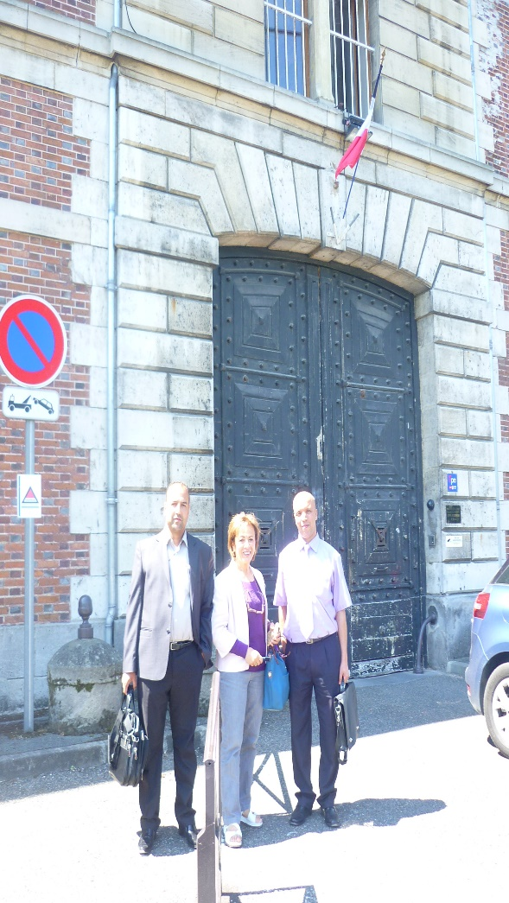
Depuis 1977, devenue centre de détention d’hommes majeurs, la prison accueille en majorité des personnes détenues pour de longues-peines ou en fin de détention. La Capacité d'accueil est de 308 places, l’établissement est doté de surfaces d’atelier de 6000m² couvrant l’imprimerie, la métallerie et la peinture. Les détenus aujourd’hui sont au nombre de 200 dont 100 effectuent une activité professionnelle au sein des ateliers.
Les détenus sont suivis par 1 médecin, 3 infirmières et 2psychologues.Le personnel pénitentiaire bénéficie aussi de consultations psychologiques tous les deux mois.
Le Directeur de l’établissement Mr Bruno BRIAND que nous avons rencontré avant la visite a tenu a rappeler que le processus de réinsertion préparé au sein de l’établissement avait un caractère particulier puisque les détenus était dans leur majorité des personnes âgées. L’objectif de réinsertion avait plus un volet familial que professionnel.

Le centre de détention de Melun

- Visite du Servicie Pénitentiaire d’Insertion et de Probation de Paris:

Il nous a été rappelé que la mission essentielle du SPIP est la prévention de la récidive, à travers :
- l'aide à la décision judiciaire et l'individualisation des peines
- la lutte contre la désocialisation
- la réinsertion des personnes placées sous-main de Justice
- le suivi et le contrôle des obligations du détenu même en placement extérieur.

Reçue par Monsieur Patrick MADIGOU Directeur du service, la délégation a pu découvrir plus amplement les modalités de prise en charge des détenus tant en établissement pénitentiaire qu’en milieu ouvert.
Ont été cité les difficultés que rencontraient les personnes sortant de prison, à savoir, la recherche d’emploi et du logement. C’est ainsi que les Spip intervenaient dans le suivi individuel du détenu afin de préparer le projet de sortie. L’intervention avait un volet social mais était aussi axée sur le suivi médical, primordial pour mettre fin aux problèmes d’addictions.
Sur le rôle des associations, le SPIP a tenu à rappeler qu’elles avaient un rôle primordial aussi bien en milieu fermé qu’ouvert. Leurs présences étaient toutefois plus accrues dans les grandes agglomérations qu’en province. Il a été aussi signalé que le bénévolat était aussi considérait comme une aide du détenu, d’ailleurs l’exemple des familles d’accueils recevant des mineurs ou des femmes sortis de détention a été cité.
Il a été rappelé que le milieu ouvert existait en France depuis 57 ans et qu’il restait nouveau comparé à la Hollande où il date de 150 ans ou la Grande Bretagne de plus de 100 ans. Des chiffres ont par ailleurs été communiqués tels que le nombre de personnes suivies en milieu ouvert recensées à 5000 personnes dans le Grand Paris dont 1000 en exécution de travaux d’intérêt général et 3000 en liberté conditionnelle. Pour les Bracelets électroniques, dans Paris 250 personnes en possédaient sur un total de 1200 sur le territoire national. Il a par ailleurs été signalé qu’au SPIP de Paris travaillaient 182 permanents dépendant de l’administration pénitentiaire ajouté à cela 80 postes assurés par la mairie de Paris, 60 personnes affectées par l’armée nationale et plus de 60 associations.

Enfin les réformes qu’apportaient la loi Taubira de 2014 ont été abordées telle que la contrainte pénale pour les peines de plus de 5 ans. La libération dès l’accomplissement des 2/3 de la peine et enfin le principe de la « JUSTICE RESTAURATIVE » qui a vu sa première expérience lancée en mars 2015. Le principe de cette justice est d’organiser des rencontres entre 4 victimes et 4 détenus accompagnés de 2 médiateurs, un conseiller du SPIP et un membre d’association. Le but de cette rencontre est de créer un espace de dialogue dans le cadre d'une rencontre entre la personne victime et la personne infracteur. En totale complémentarité avec le système de justice pénal actuel, elles peuvent ainsi cheminer vers un apaisement personnel et social. Les crimes concernés par cette expérience sont les cambriolages, le vol à main armée et les coups et blessures. Le résultat de ces expériences reste toutefois non palpable dans la mesure où elles restent récentes.
A l’issue de la rencontre et à l’occasion de discussion relative aux moyens qu’offrait l’état Algérien pour les financements de projet de détenus sortant de prison (ANSEJ , ANGEM …etc), ont été cité les financements dont bénéficiaient les jeunes détenus français en l’occurrence le fond interministériel de prévention de la délinquance, les financements provenant des régions et de l'administration pénitentiaire.

Quatrième journée le 18 juin 2015
1 .Visite du centre d’hébergement pour femmes ex détenues « le SOLEILLET »
La délégation a été accueillie par Mme Valérie CAULLIEZ Directrice et Carine SAUSSEZ Chef de service du centre. Cet établissement est un lieu d’hébergement pour femmes seules ou avec enfants, sortantes de détention ou dans le cadre d’une alternative à la détention.
Le centre dépend de l’association d’utilité publique AURORE qui a pour but la réinsertion sociale et professionnelle de personnes en situation d’exclusion et/ou de précarité. Il se compose d’une structure commune comprenant 13 chambres et quinze appartements extérieurs de type F3. Actuellement 27 femmes et 11 enfants y sont accueillis.
L’équipe de travail est composée de quatorze personnes dont une chef de service, un assistant social, 6 éducateurs spécialisés, 1 secrétaire et 4 veilleurs.
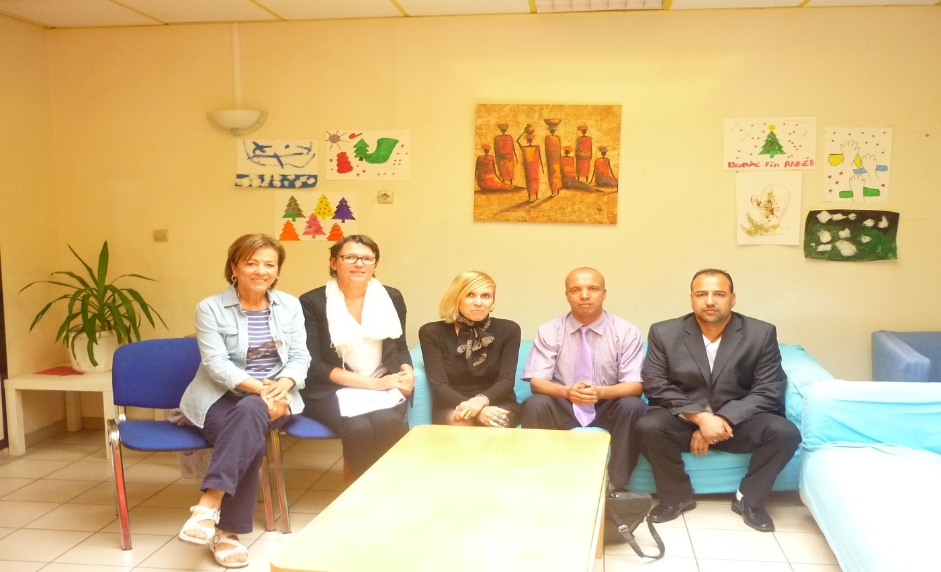
Au siège du centre d’hébergement pour femmes ex détenues Soleillet

La mission de ce centre est l’accompagnement psycho-social à la réinsertion sociale, professionnelle et au regroupement familial. La rencontre avec le Soleillait se fait en détention et à la demande de la détenue qui doit formuler par écrit son souhait d’intégrer le centre. L’équipe socio-éducative étudie ensuite les dossiers pour l’acceptation de la personne.
L’accord de l’association est formulé par un contrat dans lequel elle s’engage à s’assurer du bon déroulement de la réinsertion. La durée de l’hébergement est de 6 mois renouvelable. La moyenne de durée d’hébergement est de 3 ans et peut parfois atteindre des durées plus longues puisqu’une ex détenue a pu bénéficier de cet hébergement pendant 10 ans. Le centre n’est pas gratuit, mais prévoit une participation appelée loyer et qui est évaluée à 10% du montant total des revenus de l’ex détenue.
Le bilan d’activité de l’association joint à ce rapport comporte de plus amples détails sur son activité.
2. Visite du Tribunal de Grande Instance de Paris
La délégation a été reçue par Mme Jacqueline CHANDOR Juge d’application des peines de cette juridiction et Monsieur Lionel BARFETY chargé de mission auprès de la Présidence du tribunal de grande instance de Paris.
Lors de sa présentation, la Magistrat a défini le juge de l’application des peines selon la loi Française. En effet elle nous explique que le juge de l'application des peines (JAP) est un juge spécialisé du tribunal de grande instance chargé de suivre les condamnés à l'intérieur et à l'extérieur de la prison. Il a été créé en 1958, dans un souci d'individualisation de la peine. Il correspond, avec le tribunal de l'application des peines, au premier degré des juridictions de l'application des peines et la chambre de l'application des peines(CHAP) est l'organe de deuxième degré de juridiction mis en place par la loi nº 2004-204 du 9 mars 2004 portant adaptation de la justice aux évolutions de la criminalité ou Loi Perben II.
Entretien avec le Juge de l’Application des peines au siège du Tribunal de Grande Instance de Paris

Le juge de l’application des peines a aujourd’hui plusieurs missions à l’intérieur et l’extérieur de la prison puisqu’il intervient au sein de l’établissement après avis de la commission d'application des peines, pour accorder des réductions supplémentaires de peine aux condamnés qui ont fait des efforts sérieux de réadaptation sociale et des permissions de sortir. Il peut également accorder, après débat contradictoire, une libération conditionnelle, un placement à l'extérieur, une semi-liberté, ou un placement sous surveillance électronique.
En dehors de l’établissement, le juge de l'application des peines est chargé de suivre l'exécution des peines impliquant un suivi judiciaire en milieu libre .Le juge est également chargé du suivi des condamnés admis au bénéfice de la libération conditionnelle.
Pour l'exercice de ses missions en milieu ouvert, le juge de l'application des peines est assisté du Service Pénitentiaire d’Insertion et de Probation et des associations.
L’entretien avec Madame Chandor a été suivi d’une visite du Palais commentée par Monsieur MADRANGES avocat général et historien.

Cinquième journée le 19 juin 2015
Visite du centre d’hébergement « Le Safran »
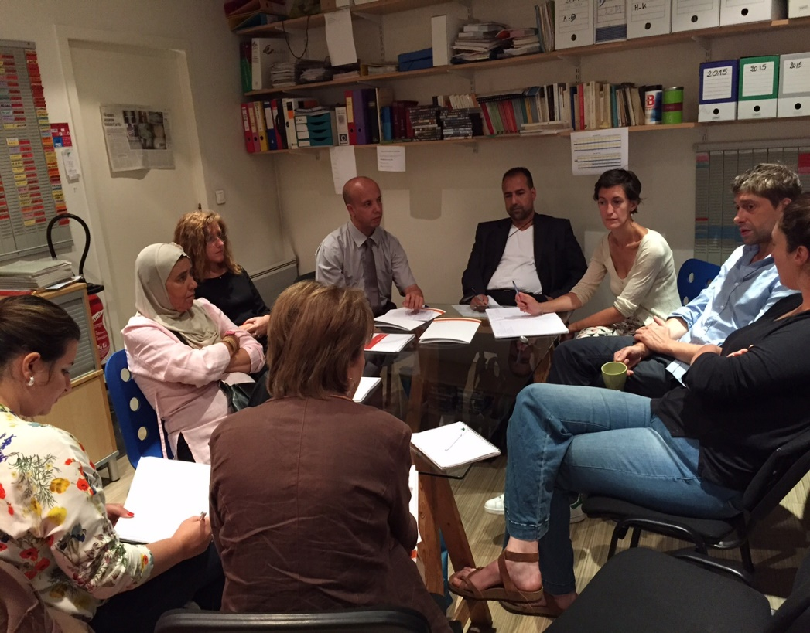
L’Apcars (Association de politique criminelle appliquée et de réinsertion sociale), dont le budget dépend du ministère du Logement, fournit un hébergement en hôtel à des sortants de prison et des personnes sous-main de justice : en permission de sortie, en semi-liberté, en libération conditionnelle, en sursis avec mise à l’épreuve.

a.gauche/ Délégation algérienne avec la chef de service de soleillet, un éduducateur et l’assistante sociale

L’Apcars (Association de politique criminelle appliquée et de réinsertion sociale), dont le budget dépend du ministère du Logement, fournit un hébergement en hôtel à des sortants de prison et des personnes sous-main de justice : en permission de sortie, en semi-liberté, en libération conditionnelle, en sursis avec mise à l’épreuve.
Le Safran est l’un des deux centres d’hébergement et de réinsertion sociale pour hommes adultes de l’Apcars. Accueillis par Madame Virginie BALAT, chef de service et ses collaborateurs, les échanges nous ont permis d’apprendre que le centre comptait 60 places d’hôtels. En effet l’association ne disposant pas de logements, elle fournit l’hébergement à travers les conventions qu’elle contracte avec des hôtels offrant la nuitée à 23 euros.
Le centre compte 6 assistants sociaux chargés de suivre et d’accompagner les hommes hébergés dans leur projet de réinsertion.
Contrairement au soleillet, le centre accueille et accompagne les victimes, c’est dans ce cadre que l’expérience de la justice restauratrice citée plus haut a été rediscutée.
Dans un futur proche, il est prévu de réaliser un centre d’hébergement regroupant ex détenus et étudiants, cela pour renforcer et assurer une meilleure réinsertion à travers cette première cohabitation.

−

4. Synthèse
Les acteurs intervenant en milieu carcérale Français sont l’administration pénitentiaire à travers les personnels de surveillance, les personnels techniques, les agents administratifs et les personnels de direction.
D’autres intervenants exercent leur mission en milieu pénitentiaire sans pour autant faire partie de l’administration pénitentiaire : il s’agit essentiellement des professions judiciaires, du personnel médical (médecins, psychologues et infirmières), des enseignants et formateurs.
Enfin, diverses associations conventionnées interviennent régulièrement en détention et en dehors afin d’aider les détenus à réussir leur réinsertion. Elles sont considérées aujourd’hui comme un relai indispensable pour les services pénitentiaires d’insertion et de probation c’est ce qui est d’ailleurs souligné par la loi pénitentiaire du 24 novembre 2009, en son article 3 : « le service public pénitentiaire est assuré par l’administration pénitentiaire sous l’autorité du garde des sceaux, ministre de la justice, avec le concours des autres services de l’Etat, des collectivités territoriales, des associations et d’autres personnes publiques ou privées ».
En 2014, au niveau central, l’administration pénitentiaire tenait 19 partenariats avec des associations nationales intervenant en milieu carcéral ou ouvert dans différents domaines qui sont :

- L’enseignement, la formation, la culture et le sport cela en détention ou en milieu ouvert ;
- L’écoute et le conseil;
- La prévention des risques et l’éducation pour la santé ;
- La préparation au retour à la vie libre par le logement et l’accompagnement social ;
- L’aide au maintien des liens avec les familles par l’accueil et l’accompagnement de celles-ci, des enfants…;
- L’accompagnent des personnes âgées, isolées, handicapées, hospitalisées ;
- La lutte contre l’homophobie et toute forme de discrimination.

Ces associations mères abritent plusieurs infrastructures ou unités agissant dans des domaines précis.
Ci-dessous la structure d’organisation de l’association Aurore créée en 1887 et dont dépend le centre d’hébergement le Soleillet en de 51 autres structures réparties sur 4 régions.

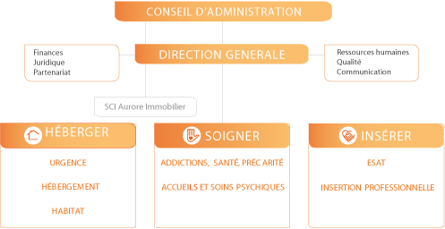
Source. Site internet de l’association Aurore.

Ces associations sont financées majoritairement par des aides de l’état ou des aides communautaires en contrepartie d’un résultat qu’elles doivent assurer. Le bénévolat et les fonds privées ne sont pas non plus à négliger dans la réussite de ces entités.

- Observations
- L’organisation de la réinsertion sociale en France est basée en effet sur le mileu associatif mais l’élément clef demeure dans le rôle du SPIP qui encadre parfaitement cette action.
- A la différence de la catalagne et des tables de participation sociale qui y sont pratiquées , l’association française apparait peu comme membre consultatif dans la gestión de l’avenir carcéral du détenu.
- Comme pour Bruxelles ou Barcelone, les associations algériennes participant aux missions d’échanges, en plus de leur méconnaissance du milieu carcéral, demeurent en manque d’intérêt et peu investies pour la thématique malgrès la volonté de l’administartion pénitentiaitre de les associer à toutes ses initiatives.
- La décentralisation de l’administration pénitentiaire française en 9 directions regionales permet d’avoir un suivi de la réinsertion au niveau local.
- Le niveau de professionnalisation des associations Françaises demeure un élément clé dans la réussite de leur action puisque la majorité de leurs éducateurs ou assistants sociaux sont diplomés en criminologie.

- Recommandations

- Il est reconnu que la cause carcérale est peu fédératrice comparée à d’autres causes, et ce même dans les pays modèles avec qui nous échangeons. Néanmoins, l’investissement de leurs associations est semblable à celui de véritables auxiliaires de l’état. Il est de ce fait nécéssaire pour le futur de porter notre choix sur des associations activant déjà avec l’administration pénitentiaire pour assurer que la mission d’échange apporte des résutats concrets.
- Il faut davantage associer les Juges d’Application des peines et le personnel des services extérieurs à de telles échanges connaissant leur role primordial dans le processus de réinsertion.
- Recourir à des cahiers des charges dans le choix des associations activant avec l’administration pénitentiaire en prévoyant des obligations de résultats concrets.
- Multiplier les formations et la sensibilsation des associations désirant oeuvrer dans la réinsertion.

- Documents Annexes

- Modèle de convetion signée entre la DAP et une association.
- Bilan d’activité de l’association AUROR + modèle de questionnaire.
- Bilan d’activité des SPIP Paris 2014.
- Manuel sur le bracelet éléctronique.
- Manuel sur la préparation à la sortie de détention élaboré par Evelyne Aubry.

Frais de transport aéroports – lieu de résidence.

